|  |
| --- |
| ***PassTheHash Saldırıları*** |
| Kaan Efe Öğüt  *ADLİ BİLİŞİM MÜHENDİSLİĞİ* |
| Active Directory saldırılarında elde ettiğim NTLM hash değeri ile Server içerisine sızmaya çalışacağım. |

**07.01.2022**

***Password Spraying Saldırıları***

-Elimizde bir şifre olsun elimizde ki şifreyi network üzerine gönderip başka bu şifreyi kullanan kullanıcı var mı diye kontrol edeceğim.

-Bu işlem için yine bir adet server ve 2 adet client kullanacağım.

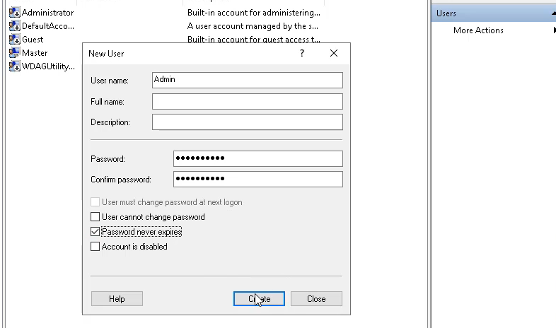

- Bilgi işlem üzerinde öncelikle bir kullanıcı oluşturuyorum.Master kullanıcı ile aynı şifreyi kullanan.

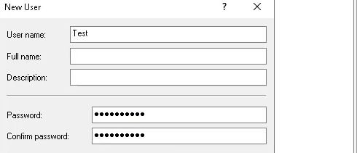

- "Test" isimli aynı şifreyi kullanan bir kullanıcı daha oluşturuyorum.

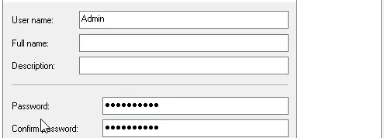

- YazılımPC üzerinde de admin isimi aynı şifreyi kullanan bir kullanıcı oluşturuyorum.



- "Test" isimli aynı şifreyi kullanan bir kullanıcı daha oluşturuyorum.

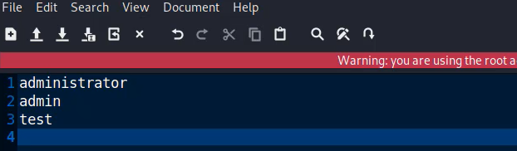

- Ardından Linux makineme geçiş yapıyorum ve burada bir kullanıcı adlarını içeren .txt uzantılı dosya oluşturuyorum.

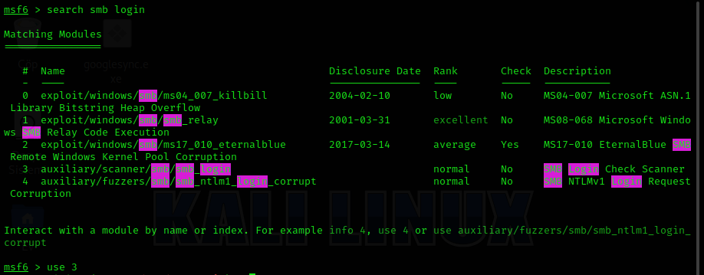

- Bu işlemi Metasploit aracı üzerinde gerçekleştireceğim.

-Aracın içerisinde bulunan "smb-login" scriptini kullanacağım.

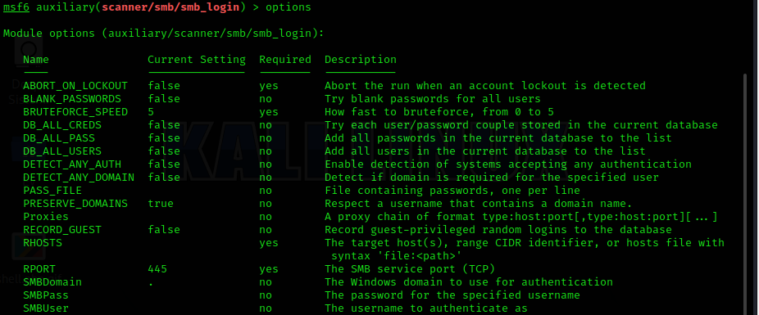

- "Options" komutu ile istediği ayarları görüntülüyorum.

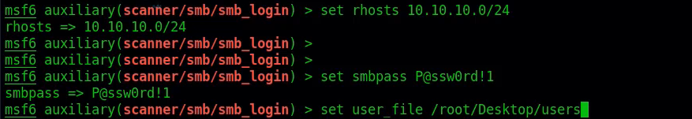

- Gerekli ayarları set ediyorum ve ardından işlemi başlatıyorum.

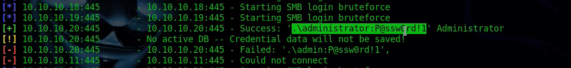

- İşlem başladıktan hemen sonra Administrator kullanıcısının bu şifreyi kullandığını tarafıma iletti.

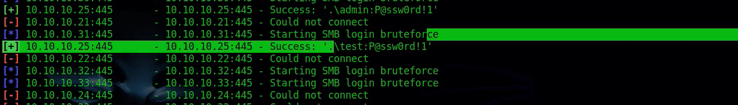

- Hemen ardından oluşturduğum kullanıcıların da bilgilerine eriştim.

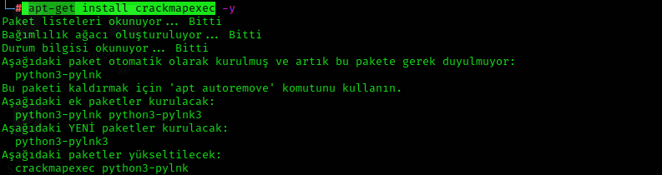

- Bu işlemi "crackmapexec" aracı ile de gerçekleştirebiliriz.

-"apt-get install crackmapexec" komutu ile aracı kuruyorum.

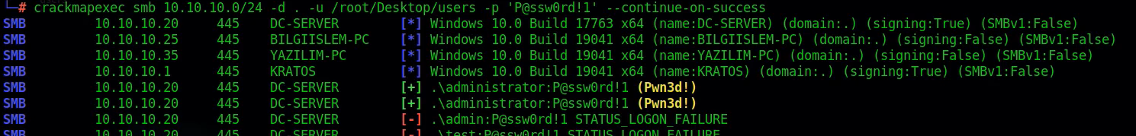

- İşlemi başlatmadan önce "smb" servisine işlem yapacağımı belirtiyorum.

-"-d ." komutu ile local üzerinde işlem yapacağımı belirttim.

-Burada kullanıcı listesini çok uzun yaptığımızda çok fazla giriş deneyeceğinden kullanıcıyı kitler."Admin,Test,Administrator" yeterli gelecektir.

***Tüm Network’e PTH Saldırısı***

-Bu sefer ki işlemimiz şifre üzerinden değil daha önce bulduğumuz hash değerlerini kullanarak gerçekleşecektir.

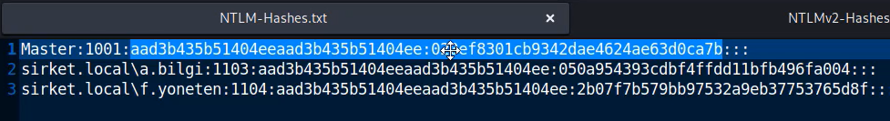

- NTLM Hash değerleri üzerinden işlem gerçekleştireceğim.



- Metasploit aracını başlatıyorum ve ardından yine "smb-login" scriptini kullanacağım.

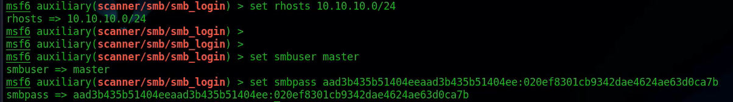

- Bu sefer script üzerinde şifre değil hash değeri üzerinden bir giriş yapmaya çalışıyorum.

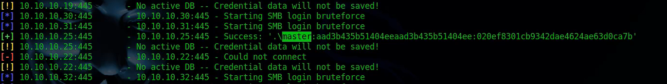

-Sisteme başarılı bir şekilde giriş yapabildim.

-Eğer burada bir user file belirtseydim.Belirttiğim kullanıcılar için de aynı şekilde hash ile giriş yapabilecektim.

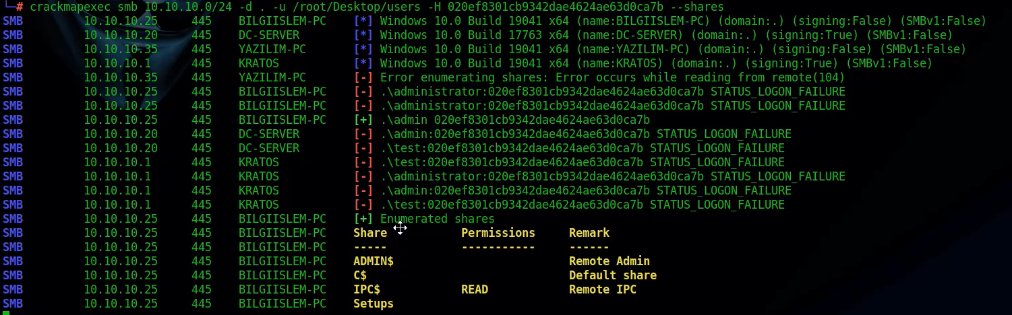

- Aynı işlemi "crackmapexec" aracı ile de gerçekleştirmek istiyorum fakat burada farklı olarak -shares klasöründen bilgi çekmeye çalışacağım.

-Aracı çalıştırdığım da bilgiişlem üzerinde bulunan shares dosyasında bulunan dosyaları tarafıma aktardığını görüntülüyorum.

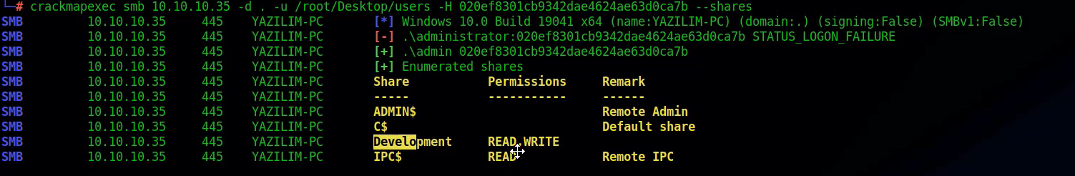

- İşlemi bu sefer direk Yazılım-PC üzerine saldırı gerçekleştirerek tamamlıyorum.

-SMB daha fazla yorulmadan karşıma bu bilgileri aktardı.

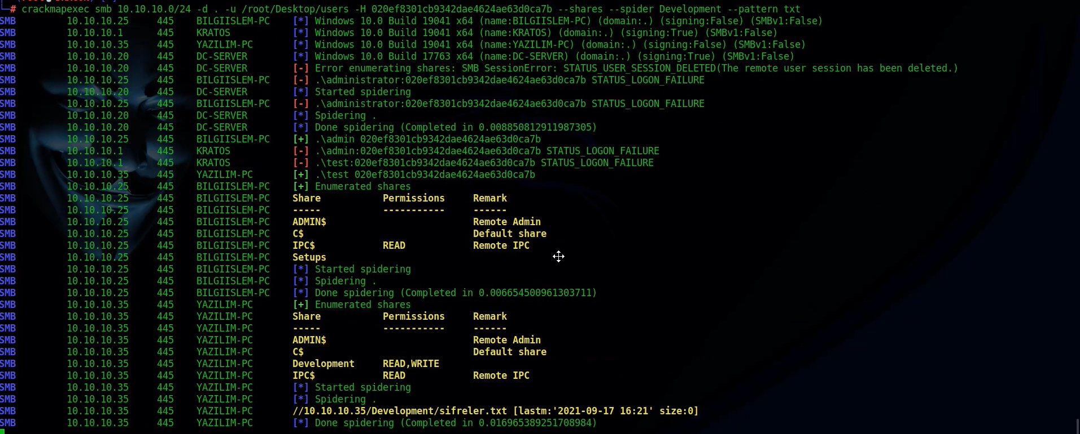

- Tekrardan network üzerine geçiş yapıyorum ve "-spider" özelliği ile dizin içerisin de bir gezinti gerçekleştiriyorum.

-Burada tarafıma Development dizini içersiinde bulunan ".txt" uzantılı dosyaları veriyor.



- Dizin türünü "log" olarak değiştirdiğim de eğer log kayıtları bulunsaydı onları tarafıma aktaracaktı.

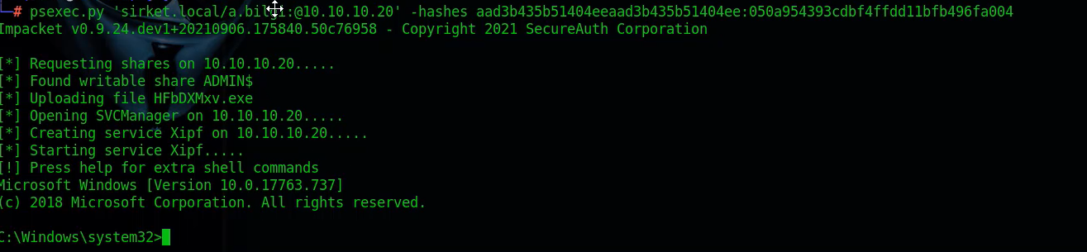

- Bu işlemi daha önce kullandığımız "psexec" aracı ile de gerçekleştirebiliriz.

-Bilgi işlem üzerinde bulunan kullanıcıya hash değeri ile giriş yapmaya çalıştığım da başarılı bir şekilde shell aldığımı görüntülüyorum.

***PTH Saldırısı ile Hash Dump***

-PTH saldırısı ile veritabanında bulunan hash değerlerine erişmeye çalışacağım.

-Bu işlem için "crackmapexec" aracını kullanacağım fakat burada yetkili kullanıcı olması gereklidir.Domain Admin olması da yeterlidir.

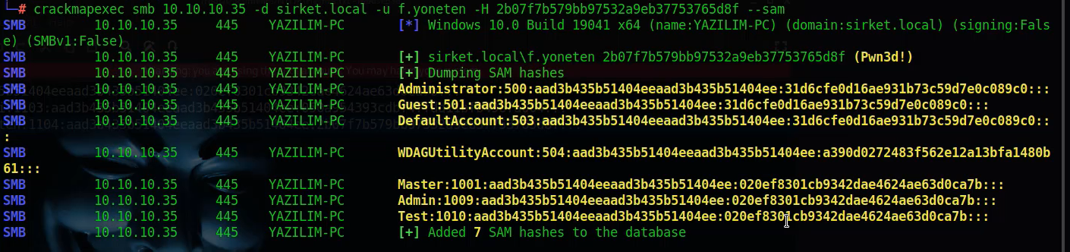

- "sirket.local" domaini üzerinden daha önce elde ettiğim yetkili kullanıcının hash değerini kullanarak bir saldırı gerçekleştiriyorum.

-Burada hash değerlerini elde edebildim.

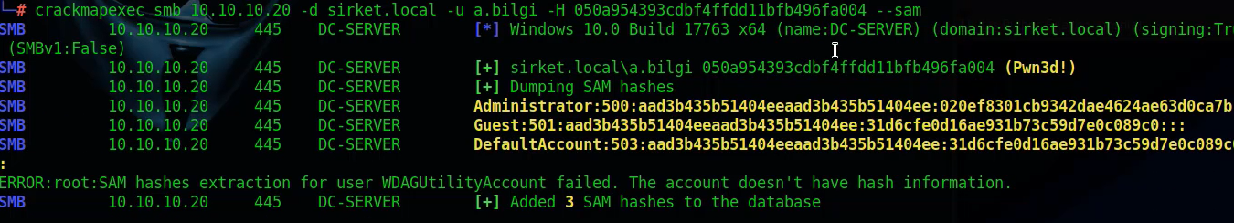

- Domain admin olan ahmet kullanıcısı üzerinden server üzerinde bir işlem gerçekleştirdiğim de yine aynı şekilde hash değerlerine eriştiğimi görüntülüyorum.

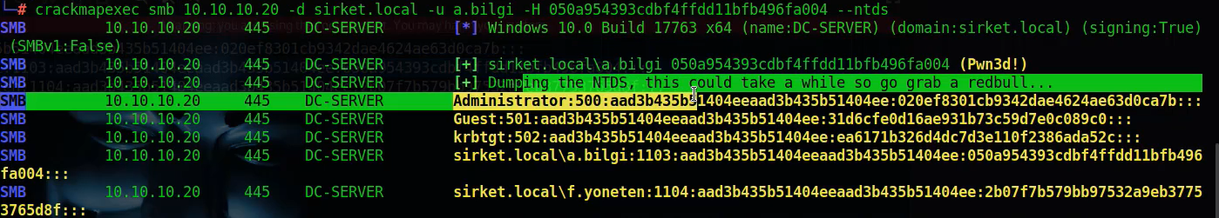

- "NTDS" veritabanı üzerine bir saldırı gerçekleştirirsek veritabanında bulunan tüm hash değerlerine erişim sağlayabiliriz.

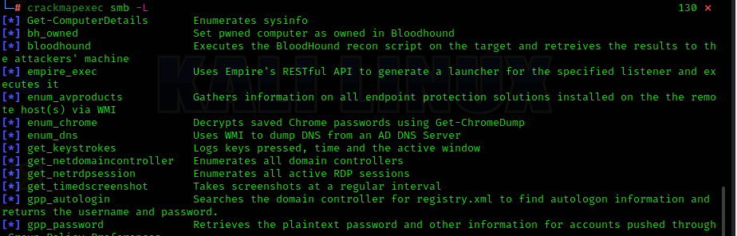

- "crackmapexec" isimli araç ile smb servisi üzerinde kullanabileceğim modülleri görüntülüyorum.

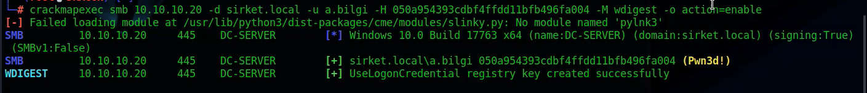

- "widgets" modülünü kullanarak oluşturduğum Bilgiişlem client'ine bir saldırı gerçekleştiriyorum.

-Bu saldırı sonucunda "UseLogonCredential" üzerinde bulunan log kayıtlarına erişiyorum.

***PTH Saldırısı ile Paylaşım ve Kullanıcı Yetkisi Tespit Etme***

-PTH saldırısı ile kullanıcı yetki tespiti gerçekleştireceğiz.

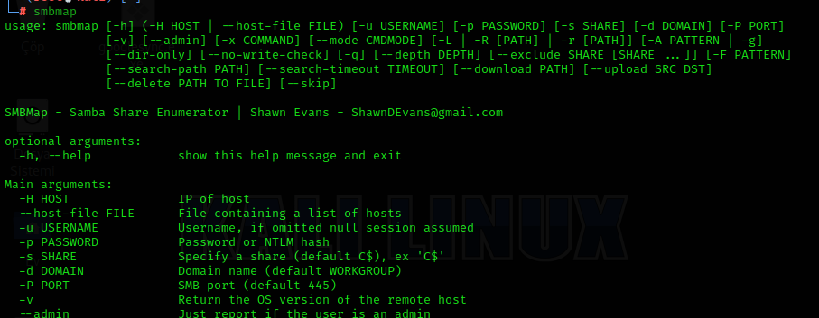

- Burada linux üzerinde kurulu olarak gelen smbmap aracını kullanacağım.

-Aracın içerisinde bulunan scriptleri ve ayarları görüntülüyorum.

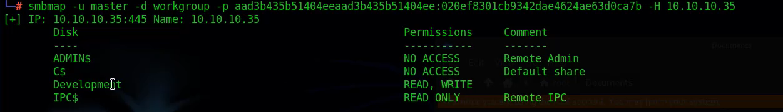

- Bu araç üzerinde de NTLM Hash değerinden yararlanacağım.

-Master kullanıcısı ve hash değeri ile yetki kontrolü gerçekleştirebiliyorum.

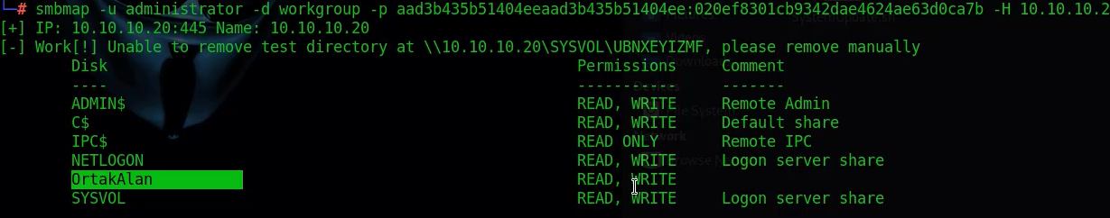

- Server üzerinde bir adminstrator kullacısının şifresine erişim sağlamıştım ve yetki alanlarını görüntülüyorum.

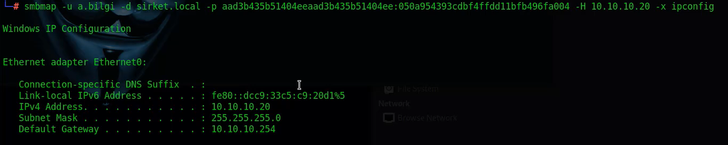

Sadece yetki kontrol değil içerisinde komutta kullanabilirim.

-Burada "ipconfig" komutunu çalıştırabildim.

***PTH Saldırısı ile Dosya Download-Upload Etme***

-"Smbmap" aracı ile Client üzerine bir PTH saldırısı gerçekleştireceğim fakat burada farklı olarak dosya yükleme ve indirme işlemlerini gerçekleştireceğim.

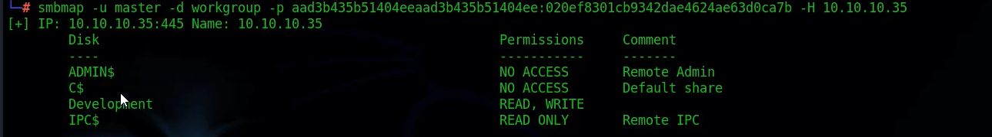

- Master kullanıcısı ile gerçekleştirebileceğim işlem yetkilerimi görüntülüyorum.

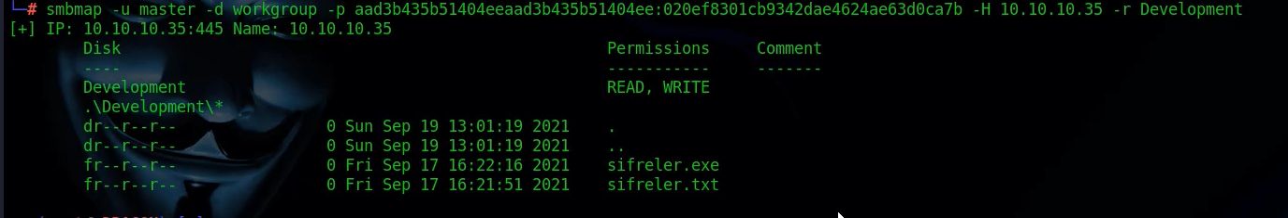

- "-r" komutu ile Development dizini içerisinde bulunan dosyalara erişim sağladım.



- "Download" komutunu kullanarak az önce bulduğum "sifreler.txt" dosyasını indiriyorum.

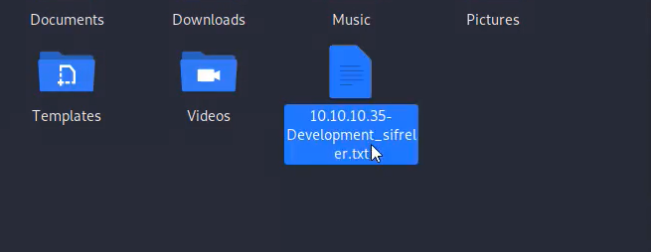

- İndirdiğim dosyayı client üzerinde görüntülüyorum.



İndirme işleminin ardından Upload işlemini de gerçekleştirmek istiyorum.

-Burada kaynak ve hedef olarak işlem gerçekleştiriyorum.

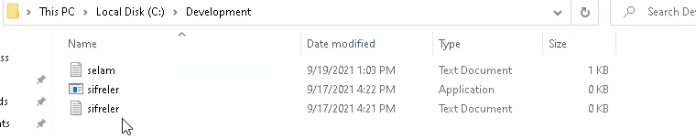

- Client üzerinde kontrol sağladığım da dosyanın aktarıldığını görüntülüyorum.

***PTH Saldırısı ile Dosya Çalıştırma***

-Hedef makinede bulunan bir aracı "crackmapexec" uygulaması ile çalıştırmaya çalışacağım.

-Önceki uygulamalarımdan farklı olarak "--exec-method" komutu ile "smbexec" modülünü kullanacağım.



- "-x" komutu ile çalıştıracağım dosyanın dizinini belirtiyorum ve komutu çalıştırıyorum.

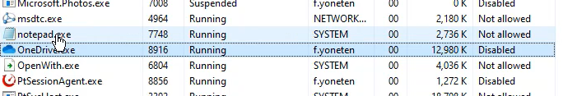

- Saldırı gerçekleştirdiğim Client üzerinden kontrol sağladığım da arka planda Notepad aracının çalışmaya başladığını görüntülüyorum.



-Dosyanın bulunduğu dizini bilmiyorsam kendi ID'si üzerinden işlem yapabilirim.

-Arka plana baktığımız da yine çalıştığını görüntülüyorum.

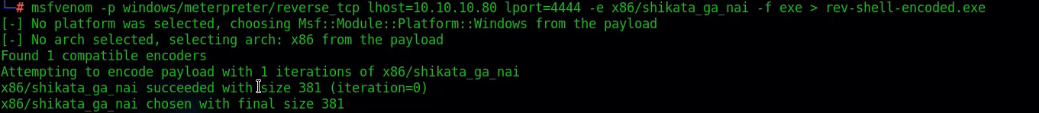

- Msfvenom aracı ile bir zararlı yazılım oluşturuyorum.

-Oluşturduğum bu zararlı yazılım sistem içerisine aktarıp çalıştıracağım ve shell bağlantısı kuracağım.



- Sistem içerisine oluşturduğum dosyayı upload ediyorum.

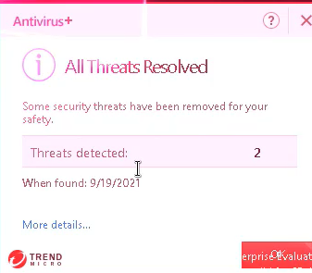

- Antivirüs programına yakalandığımı görüntülüyorum eğer yakalanmasaydım buradan shell alabilirdim.

***PTH Saldırısı ile RDP Kullanımı***

-Bu sefer PTH saldırımızı Smb servisi üzerinden değil RDP servisi üzerinden gerçekleştireceğim.

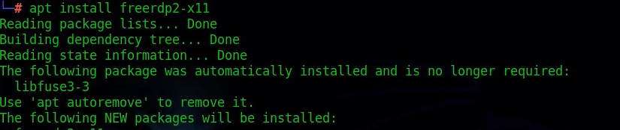

- Bu işlem için "freerdp2-x11" aracına ihtiyaç duyuyorum ve kurulumunu gerçekleştiriyorum.

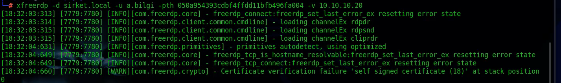

- Önceki programlarda olduğu gibi "-d" komutu ile domain "-u" komutu ile kullanıcı adı belirtiyorum.

-Farklı olarak ise "-pth" komutu ile hash passwd set ediyorum ve "-v" komutu ile hedef belirtiyorum.

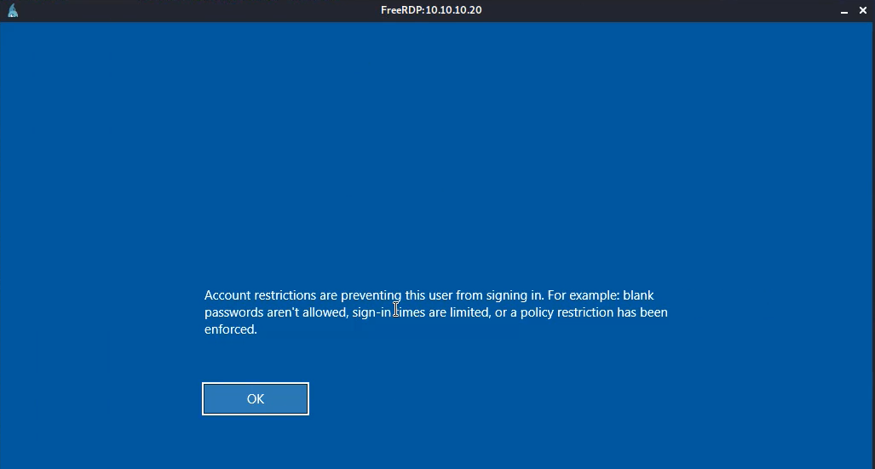

- Server üzerine eğer engellendiyse bu şekilde hata alırım.

-Fakat burada bir kullanıcının şifresi elimde ve bununla giriş yapabiliyorum.

-Yetki izinlerine baktığım da registry üzerinde işlem yapabildiğimi görüntülüyorum.



- "crackmpexec" üzerinden bir giriş yapıyorum ve ardından verdiğim komutu çalıştırıyorum.

-"reg add HKLM\System\CurrentControlSet\Control\Lsa -t REG_DWORD -v DisableRestrictedAdmin -d 0x0 -f"

-İşlem başarılı olduktan sonra bir kere daha giriş yapmayı deniyorum.

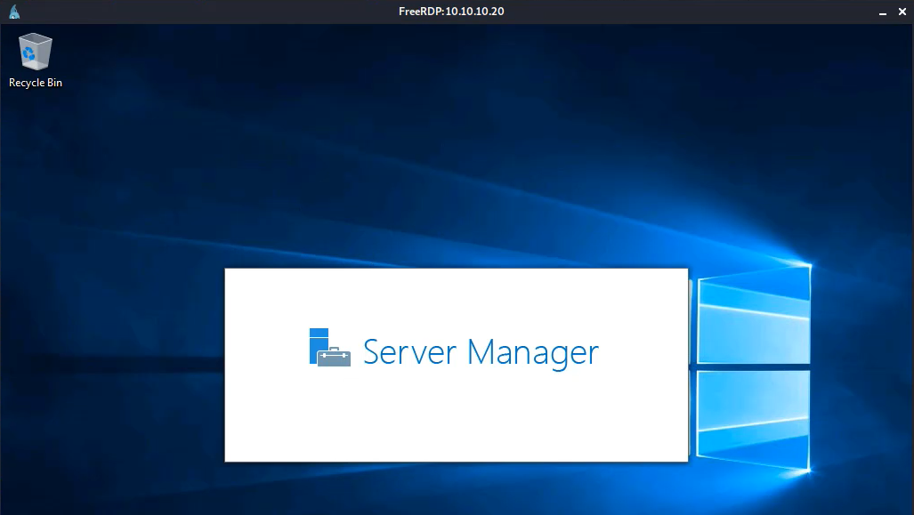

-FreeRDP üzerinden başarılı bir şekilde giriş sağlayabildim.

-Burada artık server üzerinde bulunan Firewall'ı kapatıp istediğimiz işlemi gerçekleştirebiliriz.